Temat: Kampinoski Park Narodowy.

1.Na dzisiejszych zajęciach zapraszam do odwiedzenia kolejnego parku narodowego. Zobaczcie wizytówkę: https://www.youtube.com/watch?v=NKCpkuKSMLw

Poniżej logo parku: Poniżej logo parku pobrane ze strony:
https://www.google.com/search?q=logo+kampinoskiego&tbm=isc
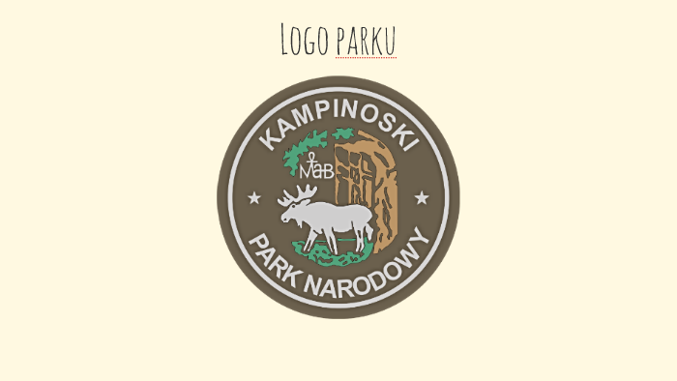
Jakie zwierzęta żyją w parku?
......................................................................................................................................................................................................................................................

Fauna ze strony: https://www.google.com/search?q=%C5%BCurawie+kampinoski&source=lnms&tbm=is

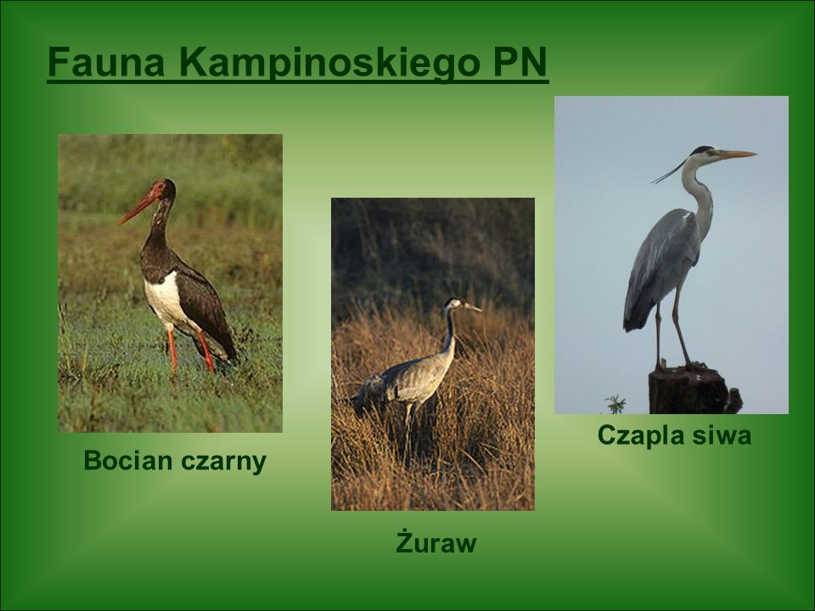

Orzeł bielik: https://www.youtube.com/watch?v=NKCpkuKSMLw
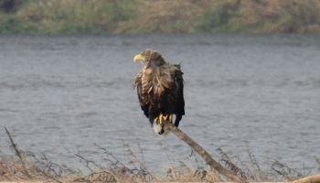

Derkacz: https://www.google.com/search?q=derkacze+kampinoski&source=lnms&tbm=is
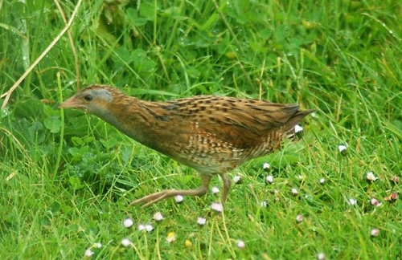

Sarny: https://www.google.com/search?q=sarny+kampinoski&source=lnms&tbm

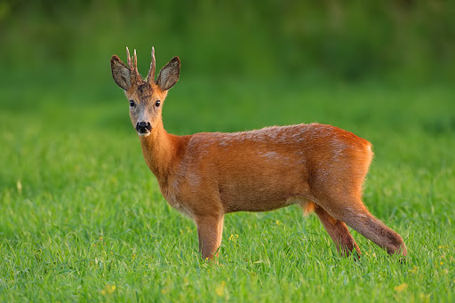

Łosie: https://www.google.com/search?q=%C5%82osie+kampinos&source=lnms
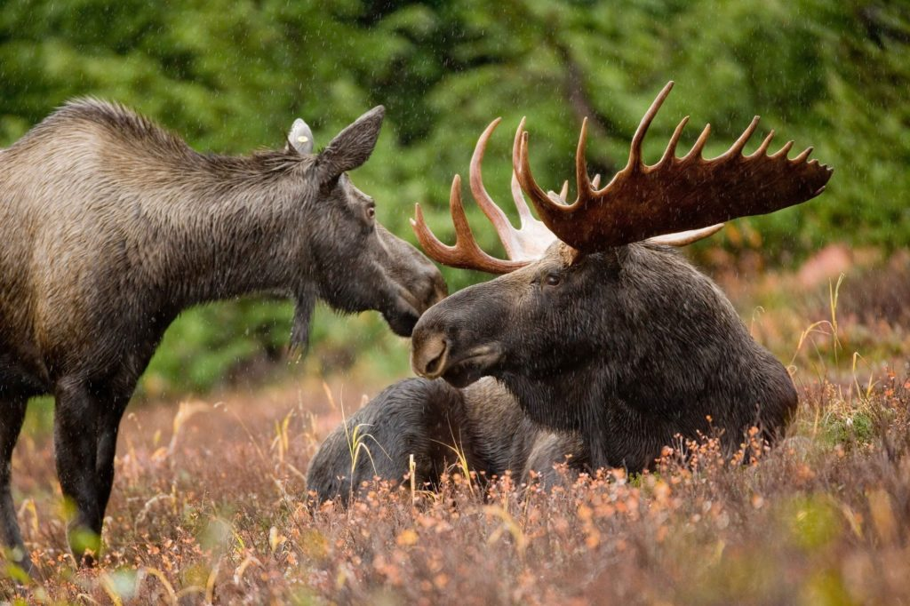

Dziki: https://www.google.com/search?q=dzik+kampinos&source=lnm
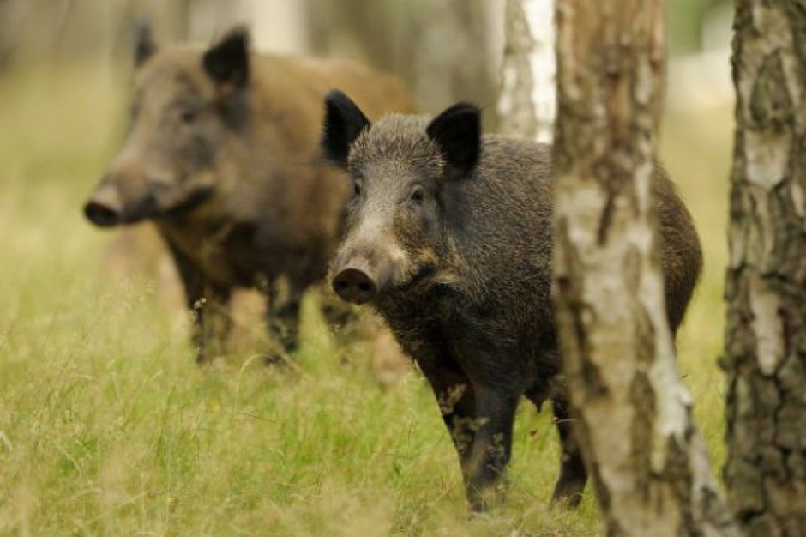
Wydry: https://www.google.com/search?q=wydry+kampinos&source=ln 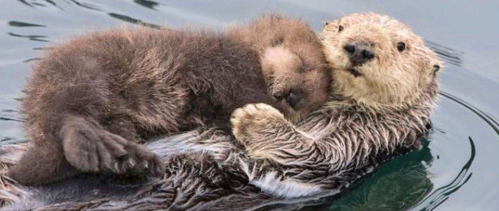

Kuny: https://www.google.com/search?q=Kuna+kampinos&source=lnms&
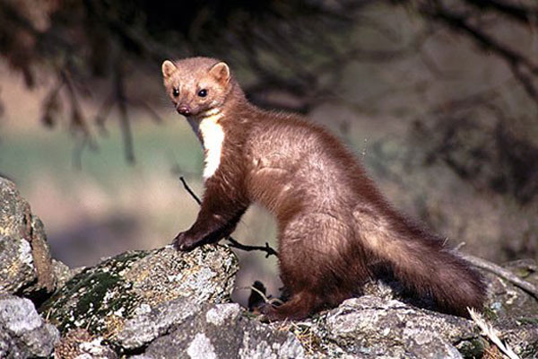

Lisy: https://www.google.com/search?q=lisy+kampinos&source
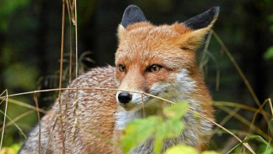
Rysie: https://www.google.com/search?q=ry%C5%9B+kampinos&sourc
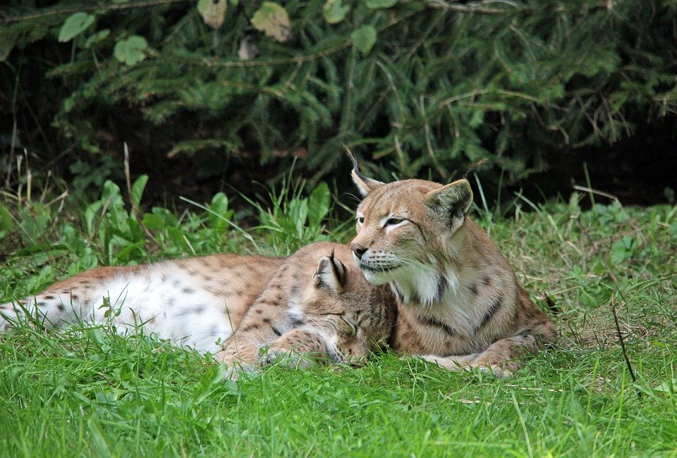

Kampinoski Park Narodowy został utworzony w 1959 r. Od 2000r. widnieje na światowej liście UNESCO.
Poza bogatą fauną i florą park jest świetnie przygotowany, na przyjęcie turystów. Można tu się przemieszczać : pieszo, rowerem i konno. Ciekawostką jest, najdłuższy szlak rowerowy, który mierzy ponad 140 km.
2. Celem powołania Karkonoskiego Parku Narodowego obok ochrony przyrody, była też ochrona pamiątek historii i kultyry znajdujących sie na terenie PuszczyKampinoskiej. Położenie geograficzne przesądziło o tym, że jej dzieje są szczególnie związane z historią wojen i powstań.
Tu: https://polskapogodzinach.pl/puszcza-kampinoska-palmiry-granica-i-kampinos/ jeszcze trochę informacji o faunie i florze oraz o dziejach i kulturze tego regionu. Przeczytajcie, a dowiecie się jaka historia skryta jest w tym leśnym gąszczu.
3. Zapraszam was na wirtualną podróż do Kampinoskiego Parku Narodowego:

https://www.youtube.com/watch?v=Q3GcUVXwEyA
https://www.youtube.com/watch?v=0ZAKuJTdFdg

4. Zajrzyjmy jeszcze do Muzeum Puszczy Kampinoskiej:
https://www.youtube.com/watch?v=U-E5MQCtCQA
5. Przeczytajcie kilka ciekawostek dotyczących Kampinoskiego Parku Narodowego: http://www.sp2.kwidzyn.pl/dzialalnosc/ziemia/pliki/6b.pdf

Odwiedźcie te piękne tereny.

